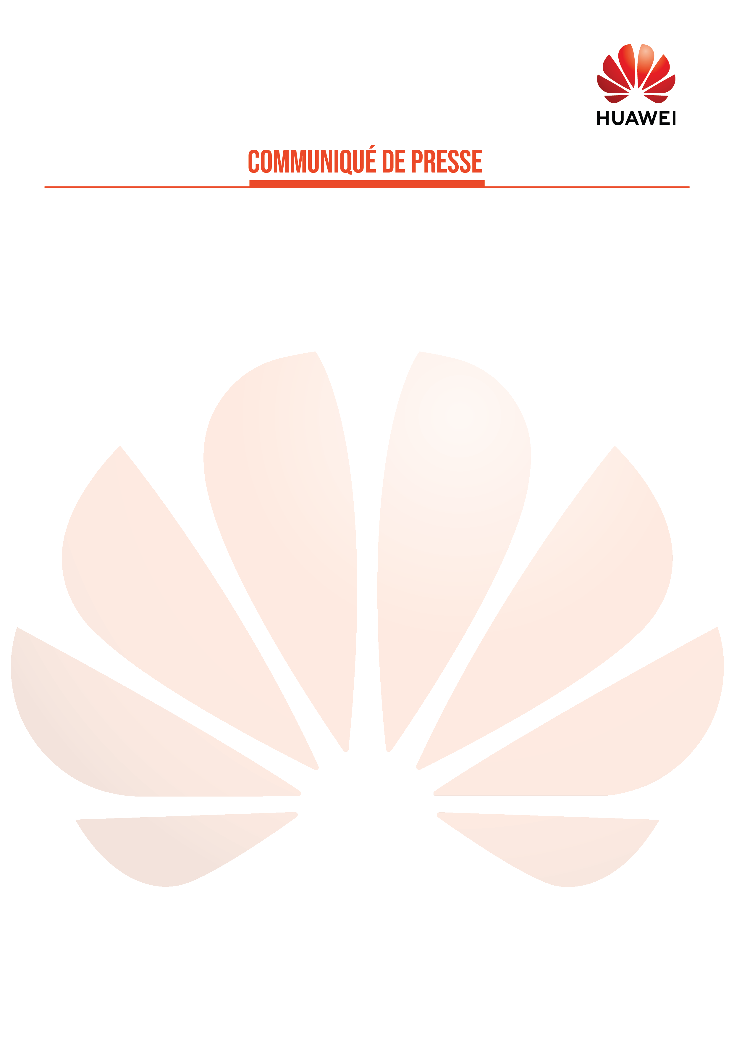

**Huawei annonce l’inauguration du ‘Huawei ICT Academy Support Center’ en partenariat avec ENSAM Casablanca**

**Casablanca, le mercredi 17 novembre** **2021** - Animé par la perspective de promouvoir les compétences en matière de TIC au service d’une éducation de qualité au Maroc, Huawei Maroc s’allie de nouveau à l’École Nationale Supérieure des Arts et Métiers de Casablanca (ENSAM CASABLANCA) pour l’inauguration officielle du « Huawei ICT Academy Support Center », le premier centre de soutien opérationnel accrédité par « Huawei ICT Academy ».

A l’heure actuelle, l’initiative « Huawei ICT Academy » compte plus de 54 établissements partenaires auxquels « Huawei ICT Academy Support Center » apportera désormais un encadrement complet et optimal. In fine, le centre ambitionne de satisfaire, en toute confiance, les besoins de ces académies, réduire leur charge administrative et permettre à leurs équipes de se concentrer pleinement sur la création des talents. De surcroît, l’académie aura pour but de former les instructeurs, en leur offrant un encadrement vertueux avec des perspectives de développement professionnel de qualité.

Ayant pris place dans les locaux de Huawei, l’inauguration du centre a été marquée par la présence de M. Faustin XU, Directeur Général Adjoint de Huawei Maroc et M. Ahmed MOUCHTACHI, Directeur ENSAM Casablanca, en vue de concrétiser leur coopération fructueuse.

Ce partenariat exclusif entre Huawei Maroc et ENSAM Casablanca vient couronner une longue collaboration fructueuse, caractérisée par un réel investissement de la part de l’ENSAM CASABLANCA, qui se hisse d’ailleurs en tête du classement des meilleures ICT académies Maroc. La déclaration du Directeur de l’établissement vient corroborer ces propos :

**« Je salue l’initiative ‘Huawei ICT Academy Support Center’ qui met la formation de la jeunesse marocaine, véritable richesse de notre pays, au centre de ses préoccupations. Nous entretenons une relation de proximité avec Huawei Maroc et nous espérons renforcer davantage cette coopération dans le futur.»**

A noter également que le corps professoral de l’établissement est tout aussi engagé. A titre d’illustration, le Professeur Ayoub BAHNASSE a brillamment décroché 5 certifications HCAI Huawei tout en réussissant à ouvrir 15 classes portant sur différentes technologies.

Pour sa part, M. Faustin XU, Directeur Général Adjoint de Huawei Maroc, a assuré que Huawei Maroc porte une attention particulière au transfert des connaissances et compétences TIC en faveur de ses diverses parties prenantes :

**« Huawei considère l’engagement sociétal comme un paramètre structurant de son modèle de croissance. Notre partenariat stratégique avec ENSAM Casablanca dans le cadre de l’inauguration du ‘Huawei ICT Academy Support Center’ acte notre engagement pérenne en faveur du développement de l'écosystème des talents numériques au Maroc»,** at-il souligné.

Ayant pour mission de créer une communauté florissante d'enseignement et d'apprentissage, « Huawei ICT Academy Support Center » se positionne aujourd’hui en tant qu’ambassadeur « Huawei ICT Academy » par excellence et s’engage à assurer le progrès continu des académies membres.

Pour rappel, depuis son implémentation au Maroc, le programme « Huawei ICT Academy » a permis de former plus de 5000 talents digitaux marocains dans les TIC et les technologies de pointe grâce aux partenariats mis en place en collaboration avec les écoles et les universités marocaines.

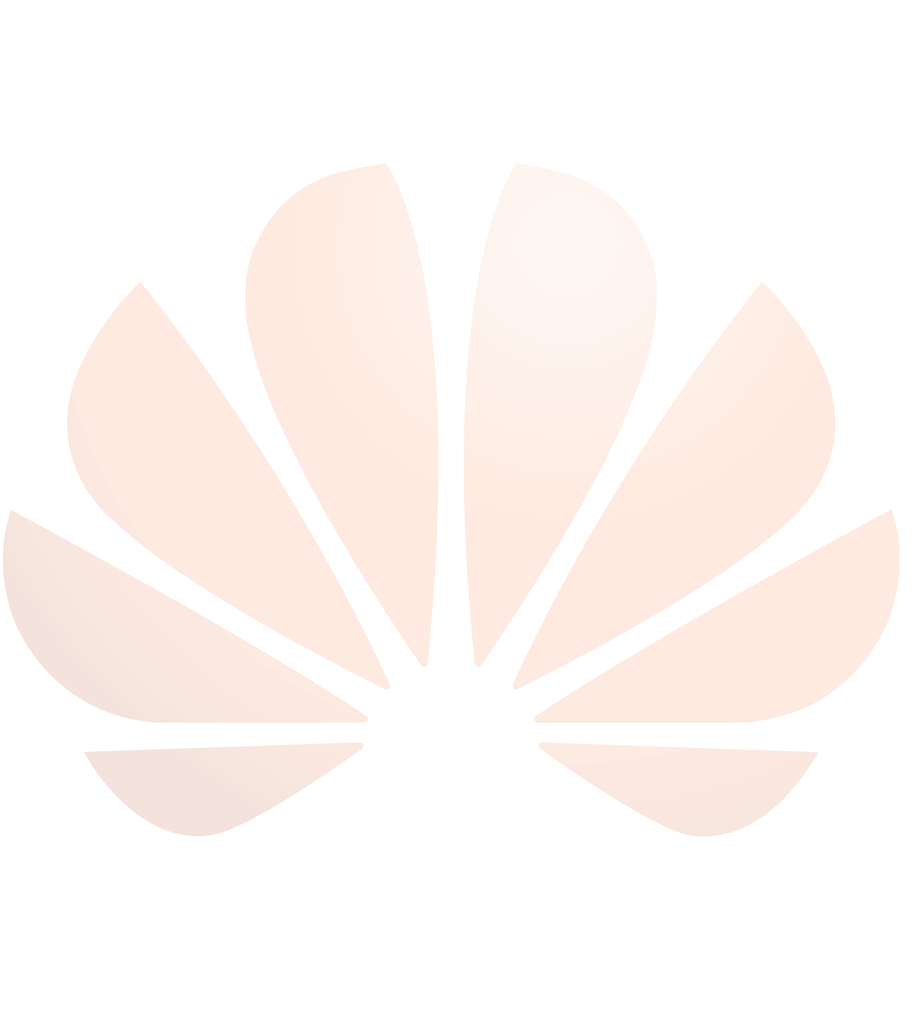A PROPOS DE HUAWEI :

Huawei est un fournisseur global de solutions dans le domaine des technologies de l’information et des communications (TIC), travaillant avec 45 des 50 plus importants opérateurs sur le marché mondial. Grâce à son investissement auprès de ses clients en matière d’innovation et à des partenariats forts, Huawei propose des solutions efficaces de bout en bout dans les réseaux télécoms, les terminaux mobiles et le Cloud Computing. En fournissant des solutions et des services compétitifs, les 194 000 collaborateurs de Huawei affirment leur engagement dans la création de valeur pour les opérateurs télécom, les entreprises et les consommateurs. Les produits et solutions Huawei sont déployés dans plus de 170 pays, au service de plus d’un tiers de la population mondiale. Créée en 1987, Huawei est une entreprise privée, détenue à 100% par ses employés.

A PROPOS DE HUAWEI MAROC :

Huawei s’est installé au Maroc en 2002, avec un premier bureau à Rabat puis à Casablanca. En termes de création d’emplois, Huawei a créé entre 700 et 800 emplois directs et indirects. Un autre chiffre clé à souligner est le montant des achats locaux qui dépassent 40 millions USD. Huawei Maroc est l’équipementier majeur du secteur des TIC au Maroc. Huawei est également conscient de sa responsabilité sociétale et de l’importance d’intégrer une démarche de processus permanent du progrès : Le transfert de compétences TIC et la formation des talents numériques marocains se concrétisent au travers de divers programmes :

•Le programme Seeds for the future

•Le programme Huawei ICT Academy

•Les tournées Huawei ICT pour les universités

•La Huawei ICT Competition

**Contact Presse**

Stratëus Group  
Lamia AMSAGUINE  
Tél : + 212 664 73 84 94  
Mail : lamsaguine@strateusgroup.com